Šuhajdy

Šuhajda – má tvar čokoládového košíčka, ktorý je naplnený špeciálnou trvanlivou náplňou. Horná plocha je poliata cukrárskou kakaovou alebo čokoládovou polevou.
Šuhajda sa pripravuje v dvoch druhoch – višňová a kávová, expeduje sa v papierových košíčkoch alebo balená v celofáne. Výrobok má polotrvanlivý charakter.
Višňová šuhajda – mandľová modelovacia hmota sa rozriedi nálevom z višní v liehu a cukrovým rozvarom (alebo griotkovým likérom). Náplň sa nastrieka vreckom s rúrkou do pripravených čokoládových košíčkov. Do stredu náplňovej hmoty sa vloží vykôstkovaná višňa naložená v liehu a košíček sa až po okraj doplní pražským krémom. Povrch krému sa zahladí nožom a nechá v chlade stuhnúť. Po stuhnutí krému sa povrch poleje riedenou tmavou cukrárskou kakaovou polevou a ozdobí polovicou presladenej čerešne.
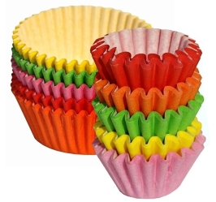
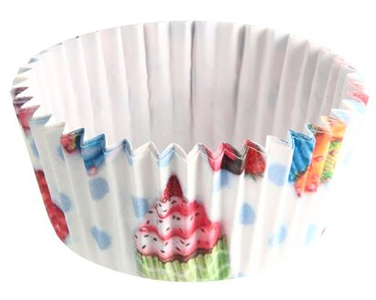
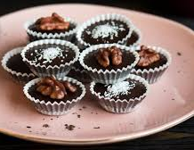

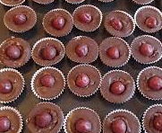

Odporúčané video : https://www.youtube.com/watch?v=n4LV4RtTuVo

